

TOPIK : SISTEM PAKAR DAN PENDUKUNG KEPUTUSAN ANALISIS TINGKAH LAKU KELOMPOK MASYARAKAT TERKAIT BERITA COVID-19

Judul : IMPLEMENTASI AHP TOPSIS DAN ANALISIS SENTIMEN DALAM MENENTUKAN BERITA COVID-19 YANG BERDAMPAK POSITIF BAGI MASYARAKAT

OLEH :

00000019860_Benny Richardson

00000019886_Ventryshia Andiyani

00000019916_Wilson Philips

00000019921_Kevin Hendy

00000019949_Vanessa Ardelia

Desember 2020

program studi informatika

tahun akademik gasal 2020/2021

Dosen Pengampu : Marlinda Vasty Overbeek, S.Kom., M.Kom.

Kelas : A Kelompok : 1

RINGKASAN

Saat ini kasus COVID-19 semakin bertambah dengan jumlah *worldwide* mencapai 45 juta sampai Oktober 2020. Sementara, jumlah kasus di Indonesia pada saat itu mencapai lebih dari 406 ribu. Seiring bertambahnya jumlah kasus COVID-19, banyak berita mengenai isu tersebut yang semakin mendominasi pemberitaan di Indonesia sepanjang Februari - Oktober 2020. Oleh karena itu, tidak bisa dipungkiri bahwa pemberitaan COVID-19 di Indonesia mempengaruhi tingkah laku masyarakat yang dapat terlihat dari sentimen ataupun opini yang diberikan pada kolom komentar berita. Salah satu respon dari pemberitaan COVID-19 yang tinggi terdapat pada berita yang diunggah oleh akun KementerianKesehatanRI pada Facebook.

Berdasarkan permasalahan tersebut, dibutuhkan manajemen informasi yang tepat terkait berita terkait COVID-19 oleh media massa maupun pemerintah, agar dapat menyebarkan berita yang berdampak positif bagi masyarakat. Manajemen informasi yang tepat dapat dilakukan dengan meninjau kembali berita yang telah disebarkan. Penelitian ini bertujuan untuk mengurutkan berita terkait COVID-19 yang paling berdampak positif bagi masyarakat dengan metode AHP TOPSIS dan analisis sentimen berbasis leksikon.

Tahapan penelitian yang dilakukan mencakup pengambilan data berita dari Facebook, praproses data, analisis sentimen data komentar, membuat matriks keputusan, mengurutkan alternatif dengan AHP TOPSIS, dan menghitung akurasi. Alternatif yang ingin diurutkan adalah 10 berita terakhir pada unggahan berita COVID-19 oleh akun KementerianKesehatanRI di Facebook. Kriteria AHP TOPSIS yang digunakan adalah jumlah *likes*, *comments*, *shares*, rata-rata nilai sentimen, dan durasi berita. Untuk mendapatkan rata-rata nilai sentimen, dilakukan analisis sentimen berbasis leksikon pada 10 komentar teratas masing-masing unggahan berita.

Implementasi program dibuat dengan menggunakan bahasa pemrograman Python. Pengambilan data berita dilakukan dengan teknik *web scraping* menggunakan *library* *Facebook-Scraper* dan aplikasi *FacePager*. Data komentar dihitung nilai sentimennya menggunakan *dataset* bobot sentimen kata yang telah didefinisikan. Data hasil dari praproses digunakan untuk mengisi nilai pada matriks keputusan. Nilai-nilai pada matriks keputusan kemudian dinormalisasi dengan *min-max*. Matriks keputusan selanjutnya diproses dengan AHP TOPSIS untuk mengurutkan alternatif. Kemudian, hasil urutan yang didapatkan dihitung akurasinya dengan membandingkan urutan yang diberikan oleh pakar.

Kata Kunci: AHP TOPSIS, Analisis Semantik, COVID-19, Facebook, Leksikon

LATAR BELAKANG

Akhir-akhir ini masyarakat dihebohkan dengan munculnya virus baru dari Wuhan, China yaitu virus corona atau yang lebih dikenal dengan *Corona virus desease 2019* (covid-19). Virus ini masuk pertama kali di Indonesia sejak bulan Maret lalu dan hingga saat ini masih diprediksi akan terus berlanjut hingga waktu yang belum diketahui. Berbagai cara telah dilakukan pemerintah untuk memutus rantai penyebaran virus ini, namun kasus COVID-19 justru semakin bertambah dengan jumlah *worldwide* mencapai 45 juta kasus sampai bulan Oktober 2020. Sedangkan untuk di Indonesia sendiri berkisar pada angka 406 ribu kasus. Hal tersebut membuat masyarakat menjadi was-was, resah, dan ketakutan akan virus ini.

Disisi lain, seiring dengan bertambahnya jumlah COVID-19, banyak juga berita COVID-19 yang semakin mendominasi pemberitaan di Indonesia sepanjang bulan Febuari sampai Oktober. Pada awalnya, peran media massa diharapkan dapat memberikan perubahan perilaku masyarakat dalam menyikapi pandemi. Menurut Gunawan Permadi [1], pemimpin redaksi suara merdeka, persoalan saat ini tidak hanya pada kesadaran terhadap konteks kesehatan, tetapi mengubah perilaku masyarakat ke arah positif. Namun, pada praktiknya banyak sekali informasi yang bersifat terlalu menakuti dan dampaknya justru menurunkan tingkat kepedulian masyarakat, yang kemudian mengubah perilaku masyarakat ke arah negative. Jika hal ini terus terjadi, maka masyarakat dapat menjadi tidak peduli dan tidak memperhatikan protokol kesehatan untuk mengurangi angka infeksi penyakit yang disebabkan virus ini.

Manajemen informasi merupakan salah satu usulan yang digagas oleh Gunawan Permadi untuk menyaring informasi yang tidak tepat dan memicu terjadinya banjir hoaks dan berkembangnya teori konspirasi pada masyarakat. Oleh sebab itu, pada kesempatan ini peneliti mengambil topik “Sistem Pakar dan pendukung Keputusan Analisis Tingkah Laku Kelompok Masyarakat Terkait Berita Covid-19” dengan maksud tujuan untuk merealisasikan manajemen informasi pada pemberitaan COVID-19. Dalam prosesnya, peneliti akan menggunakan postingan berita pada media sosial facebook Kementrian kesehatan RI sebagai dataset dimana setiap harinya pemerintah memperbarui informasi terkini kasus COVID-19 di Indonesia. Metode AHP dan TOPSIS dipilih untuk diimplementasikan dalam sistem pakar ini karena mampu memilih alternatif terbaik dari sejumlah alternatif, juga mampu menghasilkan pemeringkatan alternatif dari nilai terbesar hingga nilai terkecil. Alternatif yang digunakan dalam membangun sistem pakar ini adalah mengurutkan berita COVID-19 berdasarkan sentimennya. Sedangkan untuk kriteria dalam menentukan alternatifnya didasarkan pada jumlah *likes*, *comment*, *share*, bobot sentimen, dan lama berita dipublikasikan.

Hasil dari penelitian ini akan memberikan gambaran apakah suatu berita COVID-19 cenderung memberikan dampak negatif atau positif terhadap masyarakat dalam bentuk pemeringkatan. Sehingga dapat membantu pemerintah dalam melakukan manajemen informasi terhadap berita COVID-19.

TINJAUAN PUSTAKA

Penelitian ini menggunakan beberapa tinjauan pustaka seperti COVID-19, Lexicon Based Sentimental Analysis, dan AHP-TOPSIS yang digunakan untuk mendukung berjalannya penelitian.

**COVID-19**

COVID-19 saat ini menjadi hal yang paling banyak disorot oleh seluruh dunia semenjak kasus di Wuhan pada bulan Desember 2019 yang lalu [2]. Indonesia mulai mengonfirmasi kasus COVID-19 pada bulan Maret 2019 lalu yang diduga berasal dari interaksi antara perempuan Indonesia berusia 31 tahun dengan seorang warga negara Jepang di sebuah klub dansa [3]. Jumlah kasus COVID-19 terus bertambah melewati angka diatas 500 ribu kasus di Indonesia pada bulan Desember 2020 [4].

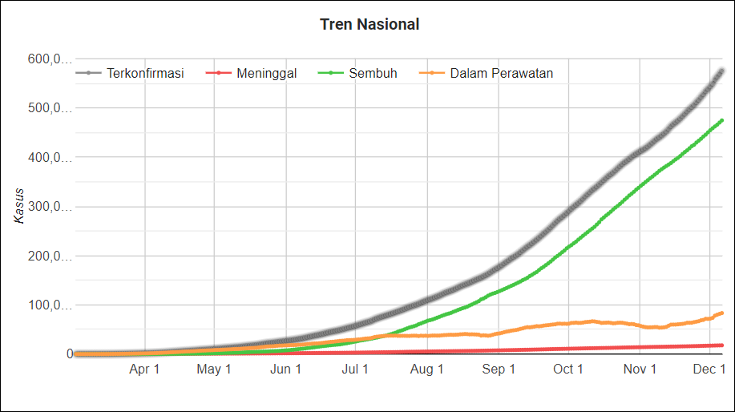

Sumber: [kompas.com/covid-19](https://www.kompas.com/covid-19)

COVID-19 berawal dianggap sebagai krisis pada sektor kesehatan. Namun kini krisis COVID-19 telah menyebar ke berbagai sektor seperti sektor ekonomi hingga ke sektor politik [5]. Selain itu, COVID-19 juga mempengaruhi kehidupan sosial masyarakat dimana opini, kritik, serta aspirasi menjadi sulit disampaikan secara langsung. *Twitter* merupakan jejaring sosial yang membantu masyarakat dalam mengatasi permasalahan sosial yang ditimbulkan oleh COVID-19. Selain memudahkan pengguna menyampaikan opininya, *twitter* juga memiliki teks *mining* yang dapat membantu peneliti dalam mengolah informasi secara eksplisit untuk menghasilkan temuan informasi baru [6].

**AHP TOPSIS**

AHP TOPSIS (*Analitical Hierarchy Process – Technique For Order Preference by Similarity to Ideal Solution*) merupakan kombinasi dari metode AHP dan metode TOPSIS yang digunakan dalam Sistem Pendukung Keputusan (SPK). SPK ini sendiri merupakan sistem yang menggunakan data dan model untuk membantu mengambil keputusan dalam menyelesaikan suatu permasalahan [7]. Metode AHP menggunakan proses analisis bertingkat dengan memberi nilai prioritas dari setiap variabel lalu membandingkannya secara berpasangan [8]. Sedangkan TOPSIS merupakan metode yang berkonsep atas alternative terpilih yang terbaik memiliki jarak terpendek dari solusi ideal positif dan juga memiliki jarak terpanjang dari solusi ideal negative [9]. Metode AHP TOPSIS sendiri dilakukan dengan menggunakan metode AHP untuk pembobotan dan metode TOPSIS untuk perangkingan, dimana data masukan metode TOPSIS berasal dari data keluaran metode AHP.

Langkah-langkah yang umum dilakukan dalam pengambilan keputusan menggunakan metode AHP, yaitu [10]:

1. Mendefinisikan masalah, menyusun hierarki permasalahan, dan menentukan solusi yang ingin didapatkan.
2. Menentukan nilai prioritas suatu elemen dengan cara membandingkan elemen secara berpasangan sesuai kriteria yang diberikan untuk dapat menentukan prioritas elemen. Selanjutnya merepresentasikan kepentingan relatif suatu elemen dengan elemen lainnya dengan cara mengisi bilangan pada matriks perbandingan berpasangan tersebut.
3. Memperoleh prioritas keseluruhan dengan mempertimbangkan perbandingan berpasangan disintesis dengan cara menjumlahkan nilai setiap kolom matriks lalu membangi setiap nilai dari kolom tersebut dengan total kolom dari masing-masing elemen untuk mendapatkan matriks ternormalisasi. Setelahnya menjumlahkan nilai dari setiap baris dan dibagi dengan jumlah elemen untuk mendapatkan nilai rata-rata.
4. Mengukur tingkat konsistensi dengan mengalikan nilai kolom pertama dengan prioritas relatif elemen pertama dan seterusnya, lalu dijumlahkan setiap barisnya. Hasil penjumlahan tersebut dibagi dengan elemen prioritas relatif terkait.
5. Menghitung nilai *Consistency Index* (CI) dan *Consistency Ratio* (CR) dengan rumus.

|  |  |
| --- | --- |
|  | (1) |
|  | (2) |

1. Apabila nilai CR lebih kecil atau sama dengan 0.1, maka hasil perhitungan dapat dinyatakan benar. Jika nilainya lebih dari 0.1, maka harus dilakukan perhitungan data ulang.

Langkah-langkah yang umum dilakukan dalam metode TOPSIS, yaitu:

1. Mendapatkan normalisasi dari matriks keputusan dengan cara menormalisasikan semua elemen matriks, dimana nilai rij didapat dengan rumus.

|  |  |  |
| --- | --- | --- |
|  | | (4) |
| dimana | i = 1,2,3,…,m; | |
| j = 1,2,3,…,n | |

1. Melakukan pembobotan matriks yang ternormalisasi dengan nilai bobot dimana matriks ternormalisasi berbobot dapat dihasilkan dengan rumus.

|  |  |
| --- | --- |
|  | (5) |
| dimana dan | |

1. Menentukan solusi ideal positif (A+) dan solusi ideal negatif (A-) dengan rumus.

|  |  |  |
| --- | --- | --- |
|  | | (6) |
|  | |  |
| dimana | elemen matriks baris ke- dan kolom ke-  dan berhubungan dengan *benefit criteria*  dan berhubungan dengan *cost criteria* | |

1. Menghitung nilai *Separation Measure* untuk mengukur jarak alternatif ke solusi ideal positif ( dan solusi ideal negatif ( menggunakan rumus.

|  |  |
| --- | --- |
| dimana | (7) |
| dimana | (8) |

1. Menghitung nilai kedekatan relatif dari solusi ideal positif dengan solusi ideal negatif menggunakan rumus.

|  |  |
| --- | --- |
| dimana dan | (9) |

1. Merangking alternatif berdasarkan urutan nilai dimana alternatif terbaik memiliki jarak terpendek terhadap solusi ideal positif dan memiliki jarak terjauh terhadap solusi ideal negatif.

**Lexicon Based Sentimental Analysis**

*Sentiment Analysis* (*opinion mining*) merupakan studi yang melakukan komputasi sentimen yang terekspresikan dalam suatu teks [11]. Dalam melakukan *sentimental analysis* dibutuhkan kumpulan data di dalamnya. Kumpulan data tersebut dapat berupa data yang berlabel maupun data yang tidak berlabel. Dalam kasus penggunaan data tidak berlabel dapat digunakan pendekatan *lexicon based* untuk pengukuran nilai sentiment [12].

**Penelitian Terkait**

Terdapat 3 penelitian sebelumnya yang menjadi referensi utama pada penelitian ini (Gambar 2.1).

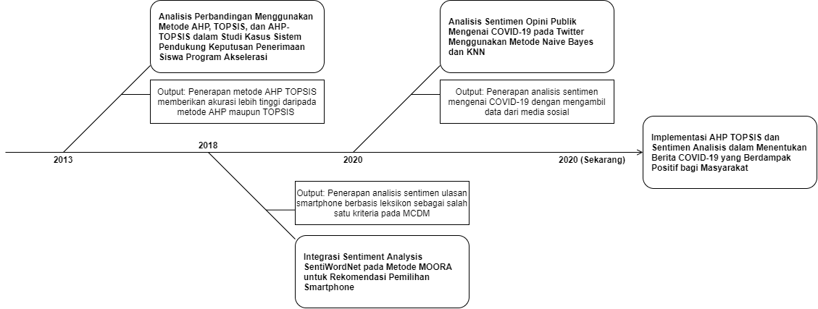

Gambar 2.1 Roadmap Penelitian

Pada [13], dilakukan analisis perbandingan metode MCDM AHP, TOPSIS, dan AHP TOPSIS. Didapatkan hasil bahwa AHP TOPSIS memberikan akurasi terbaik dengan nilai jarak Hamming sebesar 96.02%. Hal ini menunjukkan bahwa metode AHP TOPSIS lebih baik, daripada AHP dan TOPSIS. Dengan metode AHP, dapat ditentukan bobot kepentingan yang konsisten pada setiap kriteria. Sedangkan dengan metode TOPSIS, dapat ditentukan urutan dari setiap alternatif dengan membandingkan jaraknya ke solusi ideal. Kombinasi dari kedua metode tersebut dapat dilakukan dengan menggunakan hasil perhitungan bobot kepentingan kriteria dengan AHP, kemudian dilanjutkan perhitungan urutan alternatif dengan TOPSIS.

Pada [12], dilakukan analisis sentimen berbasis leksikon dengan mengambil bobot sentimen kata yang disediakan SentiWordNet. Analisis sentimen tersebut diintegrasikan dengan metode MOORA untuk menentukan urutan *smartphone* terbaik. Analisis sentimen diterapkan pada ulasan *smartphone* yang diberikan pengguna pada *website* gsmarena.com. Nilai sentimen yang didapatkan menjadi salah satu kriteria untuk menentukan nilai kualitas *smartphone*. Pada [6], dilakukan analisis sentimen pada opini publik terkait COVID-19 dengan mengambil data dari media sosial, yaitu Twitter. Analisis sentimen tersebut dilakukan untuk mengetahui kecenderungan opini masyarakat mengenai isu COVID-19. Pendekatan analisis sentimen diterapkan dengan teknik pembelajaran mesin, yaitu metode Naïve Bayes dan KNN.

Berdasarkan 3 penelitian tersebut, akan dilakukan penerapan *multi criteria decision making* (MCDM) dan analisis sentimen untuk mengetahui berita yang berdampak positif bagi masyarakat. Metode MCDM yang digunakan adalah AHP TOPSIS, yang merujuk pada penelitian [13]. Sedangkan, analisis sentimen dilakukan dengan *lexicon-based*, yang merujuk pada penelitian [12]. Analisis sentimen akan dilakukan menggunakan opini masyarakat di media sosial, seperti yang telah dilakukan pada penelitian [6].

METODE

Langkah kerja yang dilakukan adalah sebagai berikut (Gambar 3.1):

1. Mengambil data berita dari Facebook
2. Melakukan preproses data berita
3. Melakukan analisis sentimen data komentar
4. Menyiapkan matriks keputusan
5. Mengurutkan alternatif dengan AHP TOPSIS
6. Menghitung akurasi

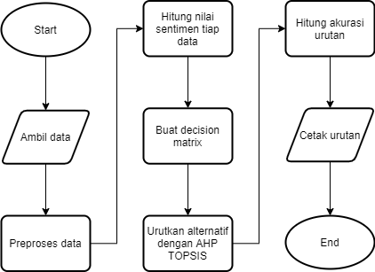

Gambar 3.1 Diagram Alir Metode Penelitian

**Pengambilan Data**

Pengambilan data berita dari Facebook dilakukan dengan *web scrapping* untuk mengambil data pada halaman Facebook. Halaman Facebook yang dikunjungi adalah halaman beranda milik Kementrian Kesehatan Republik Indonesia (Kemenkes), yaitu pada facebook.com/KementerianKesehatanRI. Kemenkes merupakan lembaga pemerintahan yang bertugas untuk mengendalikan kasus COVID-19 di Indonesia. Dalam menjalankan tugasnya, Kemenkes memanfaatkan berbagai media sosial untuk menyebarkan berita terkait COVID-19 kepada masyarakat. Salah satu media sosial yang mendapatkan respon terbanyak dari masyarakat adalah Facebook, sehingga Facebook dipilih sebagai sumber data dalam penelitian ini. Data yang diambil mencakup 10 unggahan berita terkini oleh Kemenkes, yang terdiri dari *headline* berita, jumlah *likes, comment, shares*, 10 komentar teratas, dan tanggal unggahan.

**Preproses Data**

Preproses data dilakukan untuk mentransformasikan data menjadi matriks keputusan. Langkah awal yang dilakukan adalah *data cleaning*, yang mencakup penghapusan *irrelevant data*, *duplicate data*, *missing data*. Kemudian, preproses data dilanjutkan untuk memproses data komentar yang masing-masing berbentuk kalimat menjadi kumpulan *token*. Tahapan untuk memproses data komentar adalah sebagai berikut.

1. Case Folding

*Case Folding* merupakan proses untuk mengkonversi teks menjadi bentuk yang standar. Operasi *case folding* yang dilakukan mencakup penghapusan karakter selain huruf, pengubahan teks menjadi *lowercase*, penghapusan tanda baca dan *whitespace*.

1. Filtering

Filtering merupakan proses untuk membuang kata-kata yang tidak penting atau yang disebut *stopword*. *Stopword* dianggap tidak penting karena tidak memiliki makna yang dapat mempengaruhi nilai sentimen, dan umumnya kata-kata tersebut muncul dalam jumlah yang besar. Contoh *stopword* dalam bahasa Indonesia yang sering dijumpai adalah kata ‘yang’, ‘dan’, ‘di’, dan sebagainya.

1. Tokenizing

Tokenizing merupakan proses untuk memecahkan kalimat menjadi kumpulan *token* yang muncul dalam kalimat tersebut. Kata yang muncul lebih dari sekali tidak akan dimasukkan ke dalam daftar *token*.

**Analisis Sentimen**

Pendekatan analisis sentimen yang digunakan adalah *lexicon-based*. Dengan pendekatan berbasis pada leksikon, perhitungan nilai atau skor sentimen didapatkan dengan menjumlahkan seluruh bobot sentimen kata dari kumpulan token suatu kalimat (Persamaan 10), berdasarkan *dataset* leksikon yang telah didefinisikan sebelumnya pada [14].

|  |  |  |
| --- | --- | --- |
|  |  | (10) |

Untuk mendapatkan skor sentimen keseluruhan komentar pada suatu berita, maka digunakan nilai rata-rata dari seluruh skor sentimen (11).

|  |  |  |
| --- | --- | --- |
|  |  | (11) |

Karena *dataset* leksikon yang digunakan mendefinisikan kata berbentuk infleksi (kata beserta imbuhannya) juga selain kata dasarnya, maupun kombinasi kata (terdiri dari gabungan beberapa kata), maka diperlukan strategi untuk mengambil bobot sentimen kata. Strategi yang diterapkan adalah mengambil bobot sentimen kata dimulai dari bentuk infleksi. Jika tidak ditemukan pada *dataset* leksikon, maka *token* diubah menjadi kata dasarnya melalui proses *stemming*, yang kemudian dicari lagi bobotnya. Jika masih tidak ditemukan, maka token berbentuk infleksi dikombinasikan dengan satu sampai dua kata sebelumnya.

**Menyiapkan Matriks Keputusan**

Matriks keputusan diperlukan sebelum mengolah alternatif dengan AHP TOPSIS. Matriks berisi alternatif yang ingin diurutkan beserta nilai pada setiap kriterianya. Alternatif yang ingin diurutkan adalah berita yang paling berdampak positif. Kriteria yang digunakan adalah:

1. Jumlah *likes* (C1, *benefit*)
2. Jumlah *comments* (C2, *benefit*)
3. Jumlah *shares* (C3, *benefit*)
4. Rata-rata sentimen komentar (C4, *benefit*)
5. Durasi berita atau waktu lamanya berita sejak diunggah (C5, *cost*)

Nilai pada setiap kriteria akan dinormalisasi dengan metode *min-max* (diantara 1-5) agar nilai tersebut memiliki batasan yang jelas.

**AHP TOPSIS**

Metode MCDM yang digunakan adalah AHP TOPSIS untuk mengurutkan alternatif berdasarkan kriteria yang telah disebutkan sebelumnya. AHP TOPSIS dipilih karena memiliki terbukti memberikan akurasi yang lebih baik, jika dibandingkan dengan metode AHP maupun TOPSIS. Matriks kepentingan kriteria yang digunakan adalah sebagai berikut.

|  |  |  |  |  |  |  |  |  |  |  |  |  |  |  |  |  |  |  |  |  |  |  |  |  |  |  |  |  |  |  |  |  |  |  |  |  |  |  |
| --- | --- | --- | --- | --- | --- | --- | --- | --- | --- | --- | --- | --- | --- | --- | --- | --- | --- | --- | --- | --- | --- | --- | --- | --- | --- | --- | --- | --- | --- | --- | --- | --- | --- | --- | --- | --- | --- | --- |
|  | |  |  |  |  |  |  | | --- | --- | --- | --- | --- | --- | |  | C1 | C2 | C3 | C4 | C5 | | C1 | 1 | 1/5 | 3 | 1/7 | 3 | | C2 | 5 | 1 | 5 | 1/3 | 3 | | C3 | 1/3 | 1/5 | 1 | 1/7 | 1/3 | | C4 | 7 | 3 | 7 | 1 | 7 | | C5 | 1/3 | 1/3 | 3 | 1/7 | 1 | |  |

**Perhitungan Akurasi**

Hasil pengurutan alternatif yang didapatkan akan diukur tingkat akurasinya dengan persamaan berikut (Persamaan 12), merujuk pada [15].

|  |  |  |
| --- | --- | --- |
|  |  | (12) |

HASIL DAN ANALISIS KERJA

Berikut adalah pemaparan hasil implementasi dari setiap langkah kerja yang telah dirancang.

**Pengambilan Data dari Facebook**

Dataset yang akan digunakan dalam penelitian ini berasal dari *facebook* KementrianKesehatanRI. Dataset yang diambil akan terdiri dari 10 *posts* terakhir tertanggal 29 November 2020. Proses pengambilan data dilakukan dengan menggunakan 2 teknik *web scrapping*. yaitu melalui *coding* dan melalui aplikasi.

Teknik *coding* dilakukan dengan menggunakan Bahasa pemrograman *python* dan memanfaatkan *class get_posts* dari *library facebook_scraper*. *Library* ini berfungsi untuk mengambil data dari *public page facebook* tanpa memerlukan *API* *key*, sehingga dalam penggunaannya hanya diperlukan pengiriman *unique page name* sebagai parameter pertama. Adapun penggunaan parameter lain, yaitu *pages* untuk menentukan jumlah halaman diminta, dimana biasanya halaman pertama terdapat 2 *posts* dan sisanya 4 *posts*. Pada kasus ini, *unique page name* yang digunakan adalah ‘KementerianKesehatanRI’ dan parameter *pages* bernilai 3 untuk memperoleh total *posts* sebanyak 10 *posts*. *Scrapping* melalui teknik *coding* ini menghasilkan 10 *posts* yang terdiri dari atribut *post_id* sebagai id suatu *post*, *text* sebagai isi dari *post*, *time* sebagai waktu *posting*, *likes* sebagai jumlah *likes* suatu *posts*, *comments* sebagai jumlah *comments* suatu *posts*, *shares* sebagai jumlah *shares* suatu *posts*, dan lain sebagainya yang akan disimpan dalam file csv.

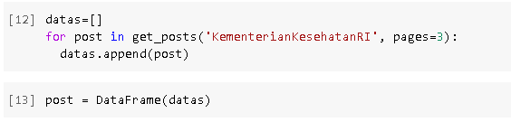

Gambar 4.1 Potongan Source Code Pengambilan Data Melalui Coding

Teknik kedua, yaitu melalui aplikasi bernama *facepager*. Aplikasi ini digunakan untuk mendapatkan isi comment dari setiap *posting*-an. Tampilan aplikasi *facepager* dapat dilihat pada Figure 2. Hasil keluaran dari aplikasi ini akan disimpan dalam *file csv*.

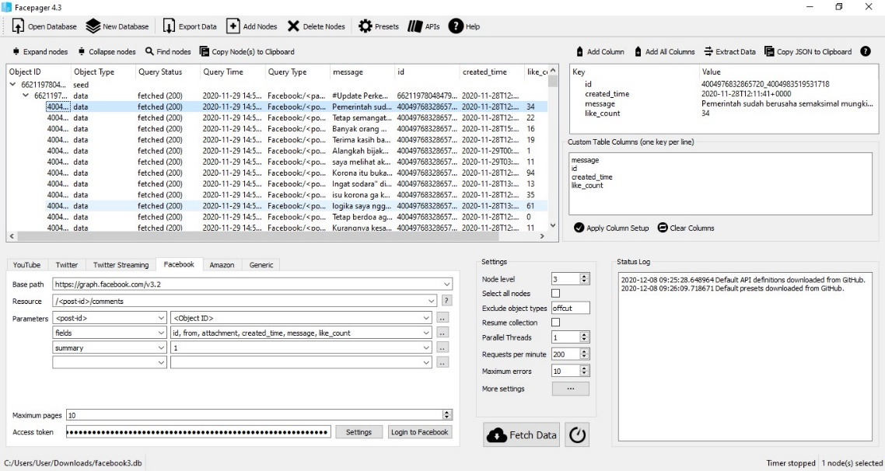

Gambar 4.2 Tampilan Aplikasi Facepager

**Preproses Data**

Setelah data didapatkan dengan melakukan *scraping data* dari facebook, proses selanjutnya ialah dengan melakukan *preprocessing* data. Proses *preprocessing* dilakukan dengan menggunakan *library python* NLTK dan Sastrawi. Pertama, dibuat dataframe baru yang digunakan untuk menampung data hasil *preprocessing*. Proses dimulai dengan melakukan *case folding* atau salah satu bentuk *text preprocessing* untuk mengubah semua huruf dalam dokumen menjadi huruf kecil. Huruf ‘a’ sampai ‘z’ saja yang akan diterima. Ada beberapa cara dalam melakukan *case folding*, diantaranya dengan mengubah komen menjadi *lowercase*, menghapus angka, menghapus tanda baca, dan menghapus *whitespace* atau karakter kosong.

Dalam mengubah komen menjadi lowercase, penulis memanfaatkan *built-in method* untuk penanganan *string* menjadi *lowercase*. Berikutnya, penulis menghapus angka pada komen dengan memanfaatkan *regular expression (regex)*. Dalam menghapus tanda baca, penulis memanfaatkan *maketrans* untuk menghapus *punctuation* dalam komen. Untuk menghapus *whitespace*, penulis menggunakan fungsi strip() pada *python*.

Setelah melakukan *case folding*, penulis melakukan *filtering* dengan menggunakan sastranawi. Namun, setelah dilakukan *filtering* ternyata masih banyak kata *slang* yang tidak tersaring. Oleh sebab itu, penulis menambahkan kata-kata baru yang digabung dengan kamus sastranawi untuk melakukan filtering kalimat. Kata-kata tersebut penulis dapatkan dari *open dataset* peneliti lain pada akun github. Kemudian dilakukan *filtering* kembali dengan menggunakan *dataset* yang telah digabung tersebut.

Setelah melakukan *filtering*, penulis melakukan *tokenizing* pada komen. *Tokenizing* adalah proses pemisahan teks menjadi potongan-potongan yang disebut sebagai token untuk kemudian dianalisa. *Tokenizing* dilakukan dengan menggunakan *library* nltk.

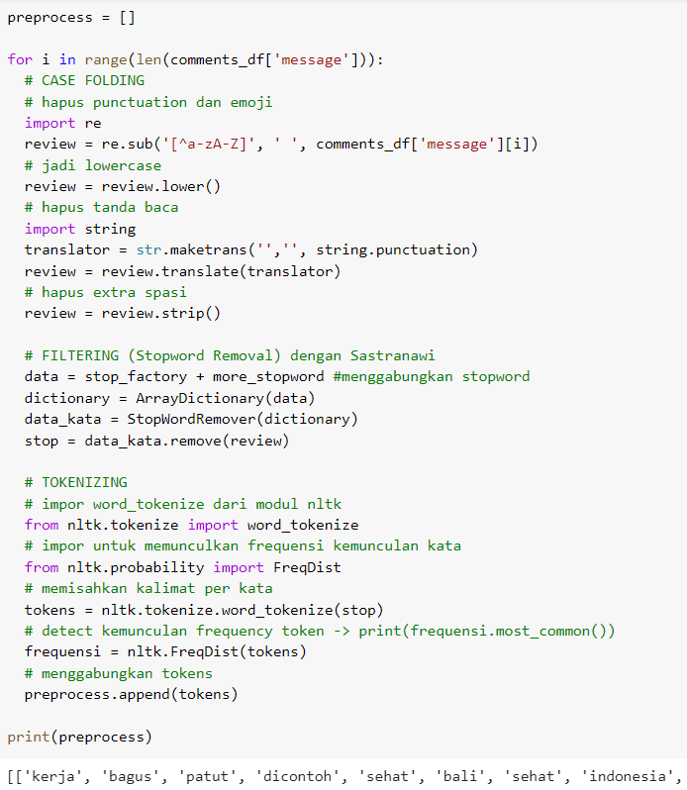

Gambar 4.3 Potongan Source Code Preproses Data

**Analisis Sentimen**

Kumpulan token yang didapatkan berjumlah 1.131, dengan frekuensi token terbanyak terdapat pada kata ‘semoga’, ‘banyak’, ‘semua’, ‘covid’, ‘pandemi’, ‘allah’, ‘cepat’, dan ‘berakhir’ (...). Kata-kata tersebut menggambarkan respon masyarakat yang ingin agar pandemi COVID-19 cepat berakhir. Kumpulan token kemudian diproses dengan *stemming,* dan dicek ketersediannya pada *dataset* leksikon. *Dataset* leksikon memiliki 10.248 kata, dengan rentang nilai sentimen dimulai dari +5 (sentimen paling positif) hingga -5 (sentimen paling negatif). Dari 1.131 token, terdapat 604 token yang tidak tersedia (...). Token yang tidak tersedia dengan kemunculan terbanyak terdapat pada kata ‘covid’, ‘berakhir’, ‘corona’, ‘orang’, ‘selalu’, dan ‘pemerintah’.

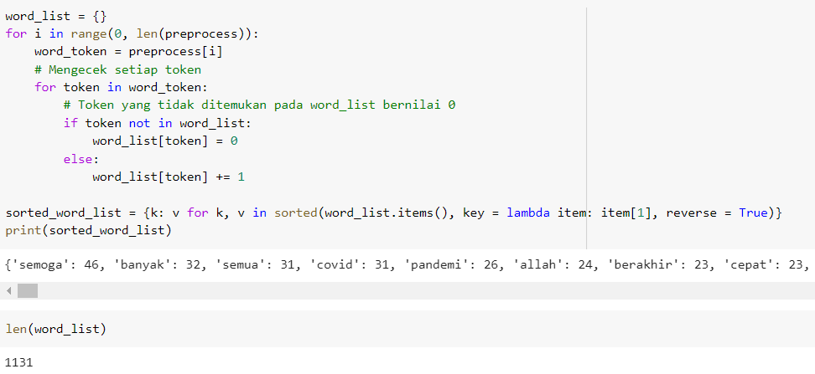

Gambar 4.4 Potongan Source Code Token Terbanyak yang Ditemukan

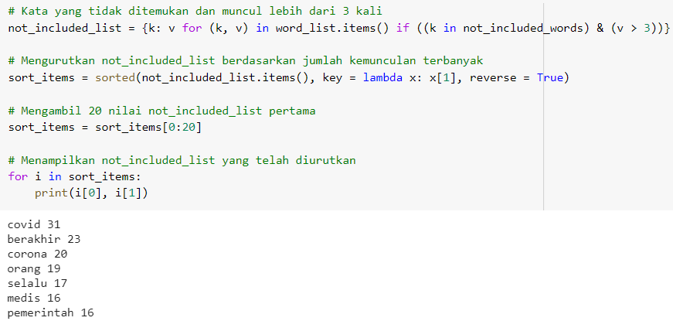

Gambar 4.5 Potongan Source Code Token Terbanyak yang Tidak Ditemukan

Perhitungan skor sentimen dilakukan dengan menjumlahkan seluruh bobot sentimen kata. Jika terdapat kata negasi pada token sebelumnya, maka nilai bobot bersifat sentimen negatif karena kata negasi membalikkan makna suatu kata (Gambar 4.6). Kata negasi yang dicakupkan adalah ‘bukan’, ‘tidak’, ‘ga’, dan ‘gk’. Strategi pengambilan bobot kata diterapkan dimulai dari kata berbentuk infleksi, kata dasar, kombinasi satu kata sebelum, dan kombinasi dua kata sebelum (Gambar 4.7). Seluruh skor sentimen yang didapatkan (Persamaan 10), kemudian dirata-ratakan (Persamaan 11).

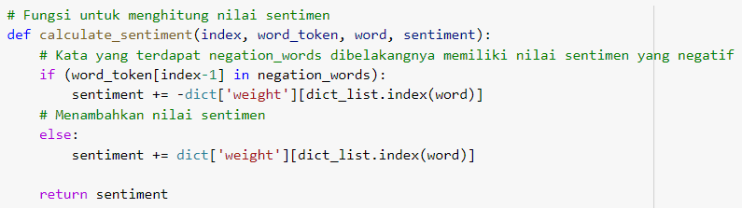

Gambar 4.6 Potongan Source Code Perhitungan Nilai Sentimen

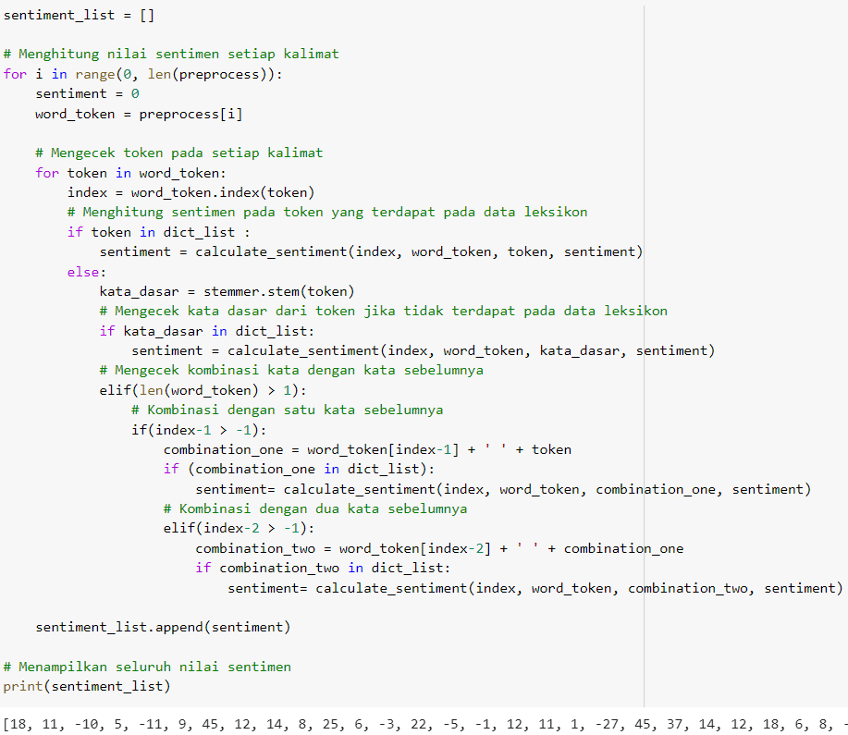

Gambar 4.7 Potongan Source Code Strategi Pengambilan Bobot Sentimen

**Matriks Keputusan**

Matriks keputusan didapatkan dengan mengambil 5 nilai kriteria dari setiap berita, yaitu jumlah likes, comments, shares, rata-rata nilai sentimen komentar, dan durasi berita. Durasi berita diambil dari selisih waktu unggahan berita tersebut terhadap waktu sekarang, yang dikonversikan ke dalam satuan hari. Nilai setiap kriteria kemudian dinormalisasikan dengan metode *min-max* (Gambar 4.8), agar memiliki batasan nilai yang jelas. Batas nilai minimum yang digunakan adalah 1, sedangkan nilai maksimum yang digunakan adalah 5.

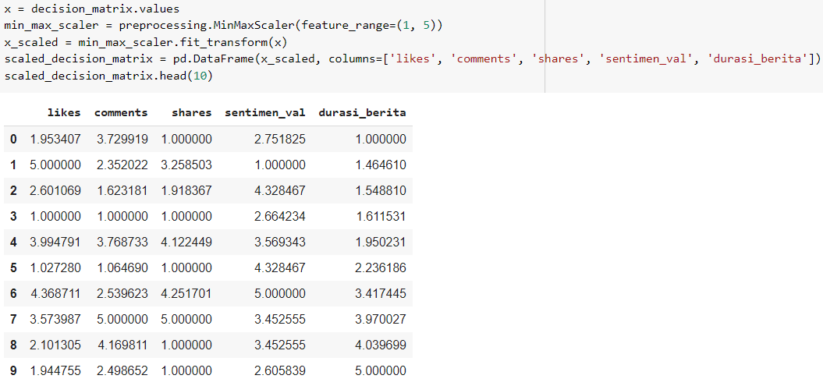

Gambar 4.8 Potongan Source Code Matriks Keputusan

**AHP TOPSIS**

Perhitungan menggunakan metode AHP-TOPSIS dilakukan dengan mencari bobot pada metode AHP, dan mendapatkan urutannya pada metode TOPSIS. Perhitungan diawali dengan menginisialisasi nilai pada matriks pairwise berdasarkan data dari pakar. Langkah berikutnya, melakukan normalisasi matriks pairwise untuk mendapatkan bobot pada proses AHP (Gambar 4.9).

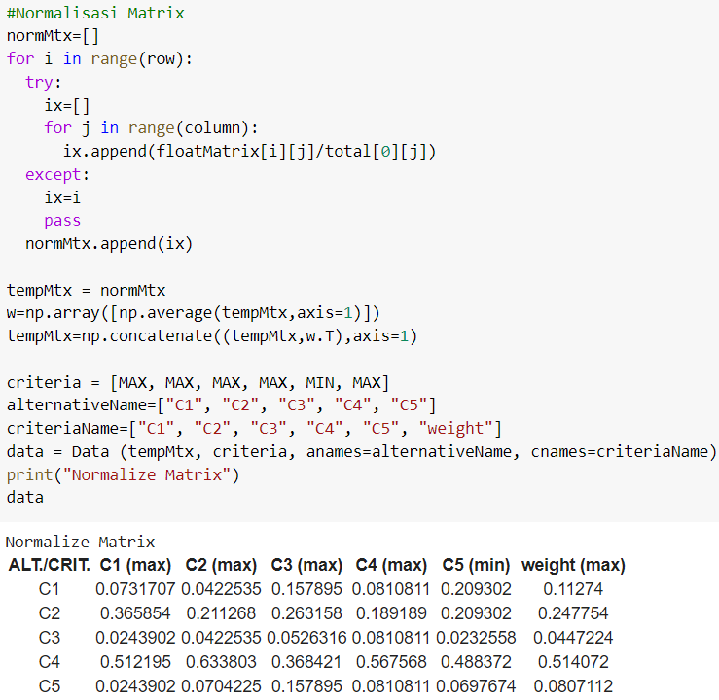

Gambar 4.9 Potongan Source Code Matriks Pairwise

Selanjutnya, melakukan perhitungan pada rasio kosistensi (CR) untuk memastikan bahwa nilai rasio kosistensi yang didapat kurang atau sama dengan 0,1 (Persamaan 2). Hasil perhitungan rasio kosistensi dapat dilihat pada (Gambar 4.10).

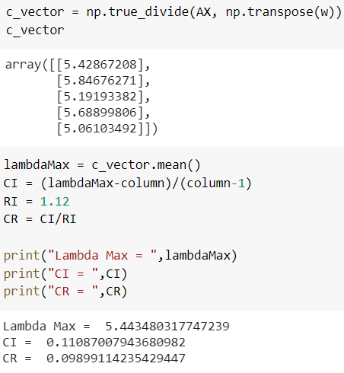

Gambar 4.10 Potongan Source Code Rasio Konsistensi

Berdasarkan Gambar 4.10, dapat dilihat bahwa nilai dari rasio kosistensi yang didapatkan kurang dari 0,1, yaitu sebesar 0,09899. Hal tersebut membuktikkan bahwa nilai dari rasio kosistensi konsisten sehingga bobot dapat diterima dan dapat dilanjutkan ke tahap berikutnya. Setelah nilai bobot didapatkan, maka selanjutnya memulai proses TOPSIS dengan melakukan inisialisasi pada matriks keputusan berdasarkan data yang diperoleh dari Facebook. Kemudian, dilakukan normalisasi vektor pada matriks keputusan (Persamaan 4). Hasil perhitungan normalisasi dapat dilihat pada (Gambar 4.11).

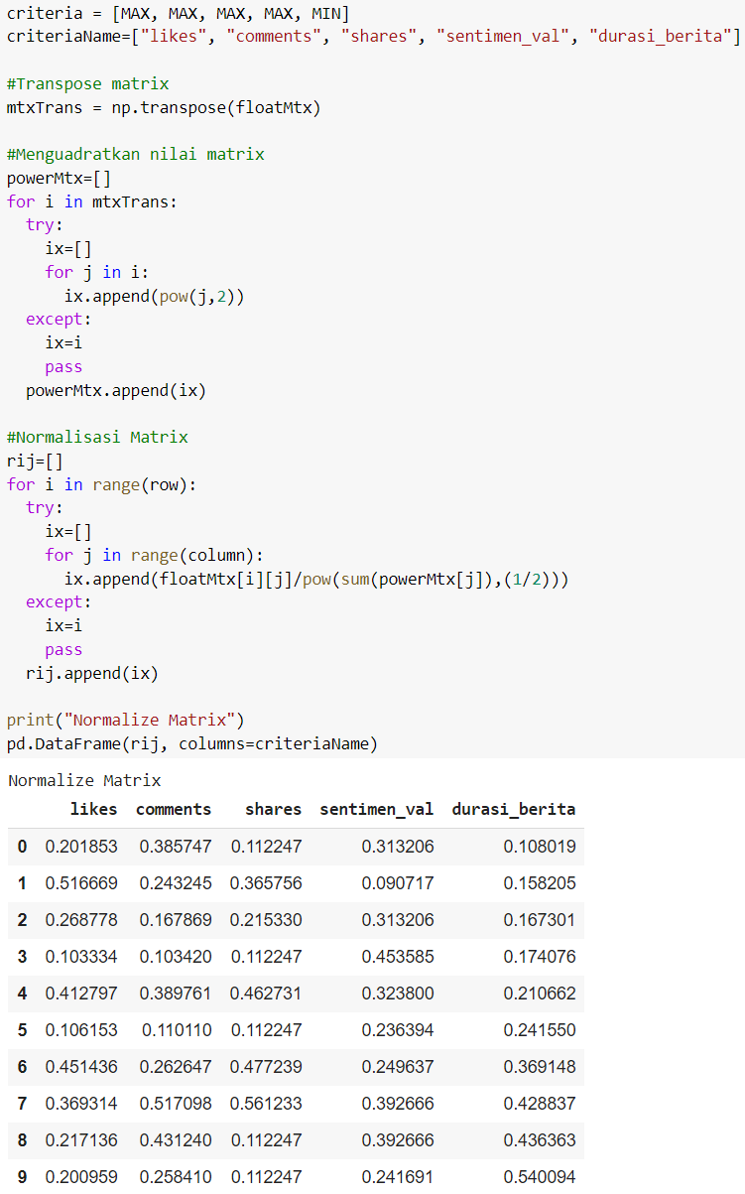

Gambar4.11 Potongan Source Code Matriks Keputusan Ternormalisasi

Selanjutnya, menghitung pembobotan pada matriks keputusan yang telah dinormalisasikan (Persamaan 5), yang dapat dilihat pada (Gambar 4.12).

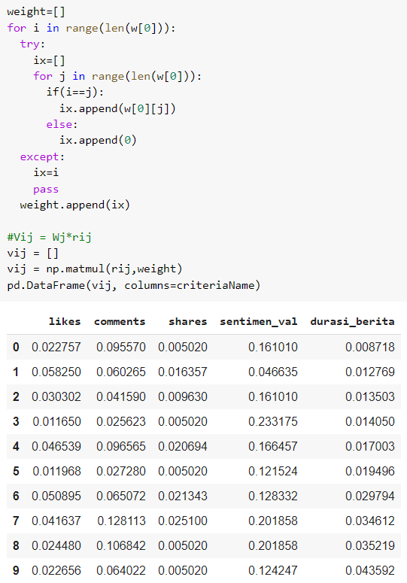

Gambar 4.12 Potongan Source Code Matriks Keputusan Ternormalisasi Berbobot

Setelah melakukan pembobotan, berikutnya menentukan solusi ideal positif (A*) dan ideal negatif (A’) (Persamaan 6). Langkah berikutnya, menghitung nilai separasi positif (S*) dan separasi negatif (S’) (Persamaan 7 dan 8). Perhitungan nilai separasi dapat dilihat pada (Gambar 4.13).

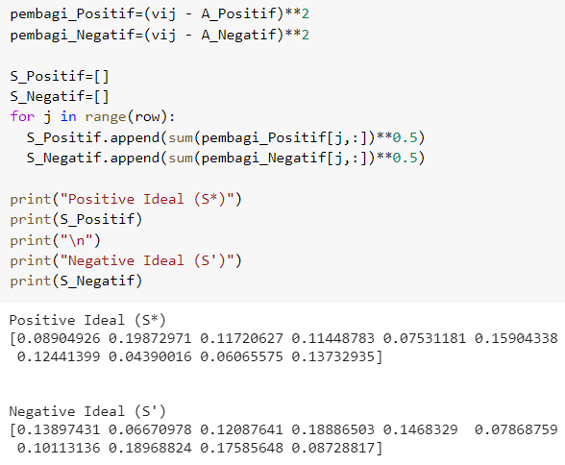

Gambar 4.13 Potongan Source Code Nilai Separasi Posistif dan Negatif

Langkah akhir yang dilakukan adalah menghitung kedekatan relatif dari alternatif dengan solusi ideal positif dan negatif (Persamaan 9). Perhitungan kedekatan relatif dapat dilihat pada (Gambar 4.14).

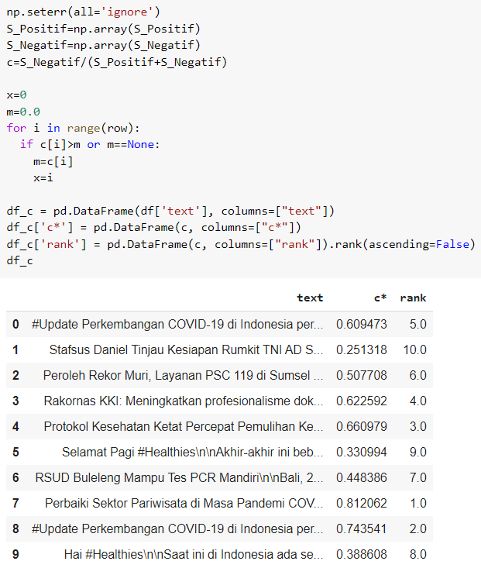

Gambar 4.14 Potongan Source Code Kedekatan Relatif

Pada Gambar 4.14, dapat dilihat bahwa alternatif ke-7 memiliki nilai kedeketan relatif paling besar diantara semua alternatif dengan memperoleh ranking pertama, sehingga alternatif ke-7 dengan *headline* berita yaitu “Perbaiki Sektor Pariwisata di Masa Pandemi COVID-19” merupakan alternatif berita berdampak positif terbaik.

**Perhitungan Akurasi**

Perhitungan akurasi dilakukan dengan menggunakan fungsi accuracy_score() dari *library* Sklearn. Fungsi akurasi tersebut melakukan perhitungan dengan membagi jumlah urutan alternatif yang tepat dengan jumlah seluruh alternatif (Persamaan 12). Pada penelitian ini, urutan alternatif yang benar dari pakar dimisalkan seperti pada tangkapan *source code* berikut (Gambar 4.15).

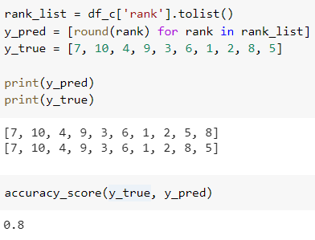

Gambar 4.15 Potongan Source Code Akurasi Urutan

SIMPULAN

Implementasi AHP TOPSIS dan analisis sentimen berbasis leksikon dapat digunakan untuk mengurutkan berita COVID-19 yang berdampak positif bagi masyarakat. Penelitian ini diharapkan dapat membantu pemerintah maupun media massa dalam melakukan manajemen informasi terkait berita COVID-19.

DAFTAR PUSTAKA

[1] M. Q. Khairuzzaman, “Informasi Negatif Pandemi Covid-19 Bisa Pengaruhi Perilaku,” 2016. https://republika.co.id/berita/qa3rfm382/informasi-negatif-pandemi-covid19-bisa-pengaruhi-perilaku.

[2] “World Health Organisation | Novel Coronavirus – China,” *Who*, 2020. .

[3] Detik News, “Kapan Sebenarnya Corona Pertama Kali Masuk RI?,” *Detikcom*, 2020. .

[4] Kompas.Com, “Data Covid-19 di Indonesia,” *Kompas.Com*, 2020. .

[5] D. Afrianto, “Pandemi: Dari Kesehatan, Ekonomi, hingga Politik,” *Kompas*, 2020. .

[6] M. Syarifuddin, “Analisis Sentimen Opini Publik Mengenai Covid-19 Pada Twitter Menggunakan Metode Naïve Bayes Dan Knn,” *Inti Nusa Mandiri*, vol. 15, no. 1, pp. 23–28, 2020.

[7] E. Turban and R. Sharda, *Decision Support and Business Intelligence Systems (required)*, vol. 201330. New Jersey: Pearson Education Inc, 2013.

[8] T. L. Saaty, *Decision Making with Analytic Hierarch Process*, vol. Vol 2. No. 2008.

[9] K. P. Yoon and C. L. Hwang, *Multiple attribute decision making: an introduction*. 1995.

[10] T. Satty, *The fundamentals of decision making and priority theory with the analytic hierarchy process*. RWS Publication University of Pittsburgh, 2000.

[11] N. D. Putranti and E. Winarko, “Analisis Sentimen Twitter untuk Teks Berbahasa Indonesia dengan Maximum Entropy dan Support Vector Machine,” *IJCCS (Indonesian J. Comput. Cybern. Syst.*, vol. 8, no. 1, p. 91, 2014, doi: 10.22146/ijccs.3499.

[12] I. Hidayatulloh and M. Z. Naf’an, “Integrasi Sentiment Analysis SentiWordNet pada Metode MOORA untuk Rekomendasi Pemilihan Smartphone,” *J. Nas. Tek. Elektro dan Teknol. Inf.*, vol. 7, no. 1, 2018, doi: 10.22146/jnteti.v7i1.396.

[13] E. N. S. Purnomo, S. W. Sihwi, and R. Anggrainingsih, “Analisis Perbandingan Menggunakan Metode AHP, TOPSIS, dan AHP-TOPSIS dalam Studi Kasus Sistem Pendukung Keputusan Penerimaan Siswa Program Akselerasi,” *J. Itsmart*, vol. 2, no. 1, 2013.

[14] E. Martua, “Twitter-COVID19-Indonesia-Sentiment-Analysis---Lexicon-Based,” 2020. https://github.com/evanmartua34/Twitter-COVID19-Indonesia-Sentiment-Analysis---Lexicon-Based.

[15] A. N. Pramudhita, “Komparasi Algoritma Multi Criteria Decision Making Dengan Metode AHP dan SAW dalam perangkingan calon karyawan,” no. 01, pp. 85–89.